Seite: 3 / 3

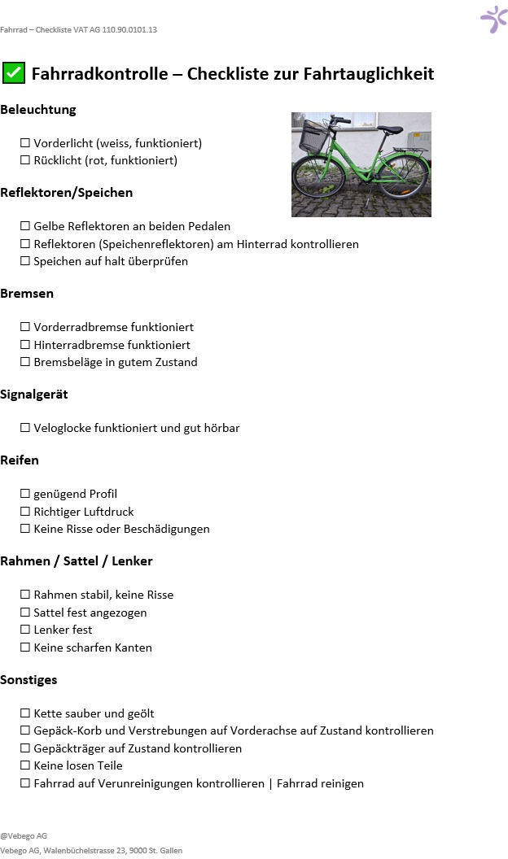
2 Checkliste Fahrradkontrolle

